РУБРИКА «НАШИ ДОСТИЖЕНИЯ»

Воспитанники детского сада «Оленёнок» Добрынин Глеб и Жернов Иван заняли призовые места в районных конкурсах детских рисунков.

Жернов Иван принял участие в конкурсе детских рисунков "Мама мир подарила мне и тебе" и занял lll место.

Добрынин Глеб стал победителем в районном конкурсе детских рисунков "В снежном царстве, морозном государстве".
Поздравляем наших ребят и желаем дальнейших творческих успехов!
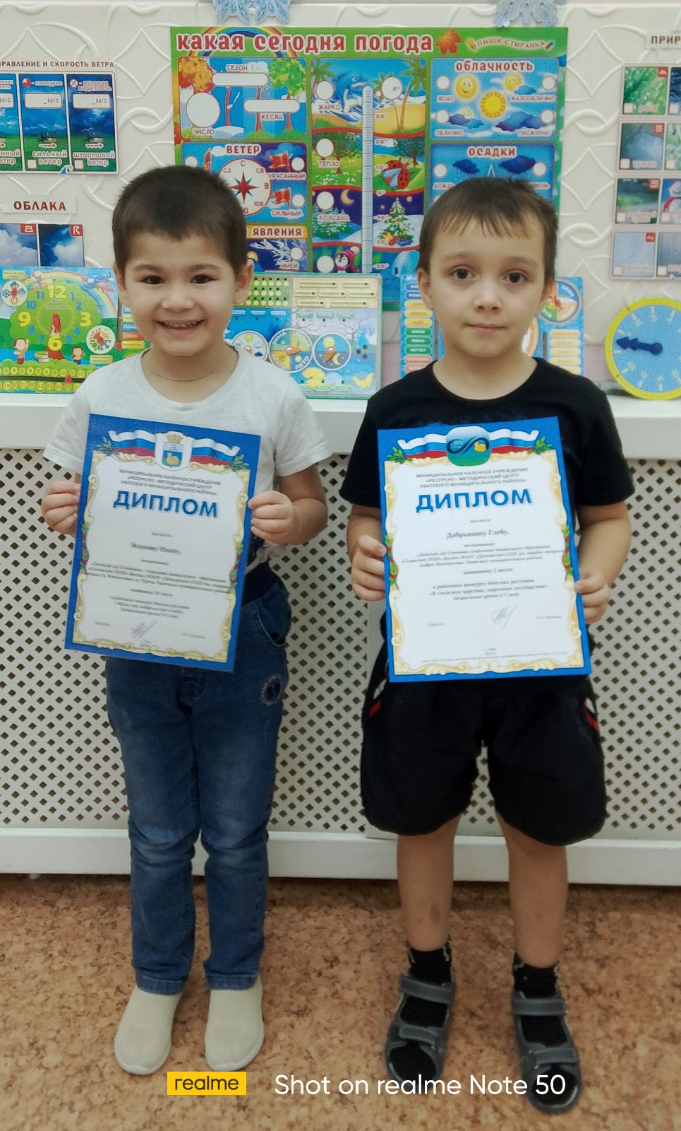
Автор: Задубина Марина Анатольевна

